Ogrlica od riječi

Potreban materijal: papir, drvene bojice, plastični čep od boce

Tijek igre: predložite djetetu da pomoću čepa opcrta krugove jedan do drugoga i napišite slova u "ogrlicu".
Od djeteta se traži da bojicama "ogrlicu" razdvoji na riječi,npr.da riječ "mačka" oboji crvenom bojom, "sok" -žutom bojom, "riba"-plavom bojom itd.

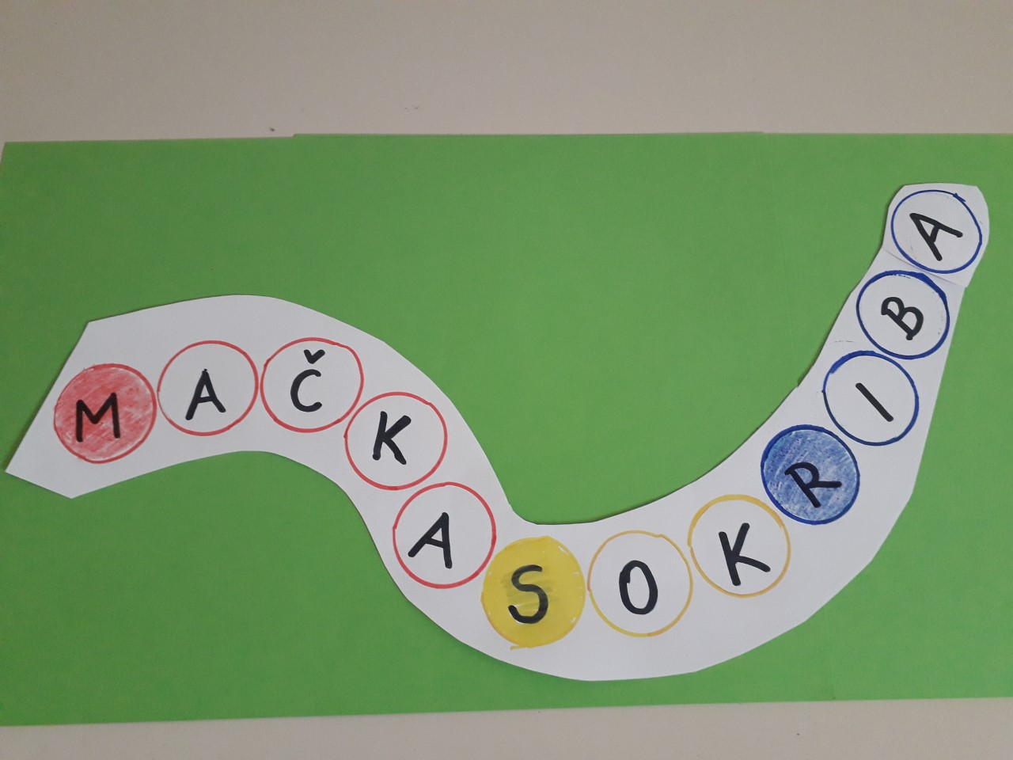

Cilj: razvoj predčitalačkih vještina i operativnog mišljenja

Ulaznice

Potreban materijal:
Ulaznice napravljene od papira, na kojima su napisani brojevi reda i sjedala; kvadrat 6×6polja, sitne igračke.

Tijek igre: Objasnite djetetu da je polje s kvadratima – kinodvorana te da su igračke kupile ulaznice za kino. Na ulaznice napišite broj reda i sjedala, potom dijete raspoređuje igračke na njihova mjesta.

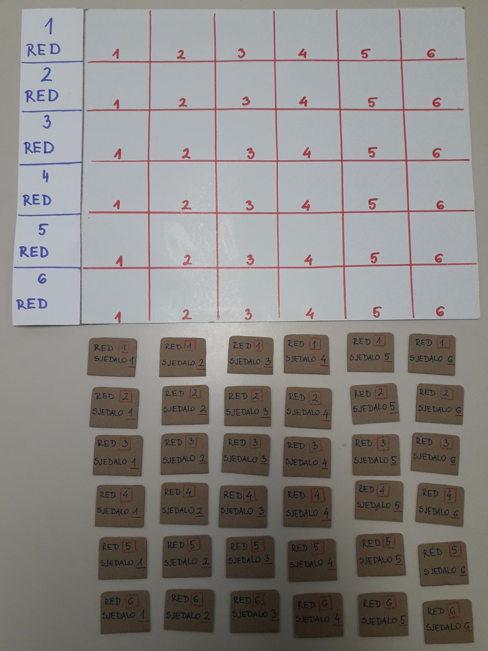

Cilj: formiranje matematičkih predodžbi i razvoj operativnog mišljenja

Tko će se brže zakopčati

Potreban materijal: košulje s dugmadima

Tijek igre: Priredite natjecanje “Tko će brže zakopčati/otkopčati dugmad na košulji”.

Cilj: razvoj fine motorike

Što je nestalo?

Potrebno: razne igračke ili predmeti

Tijek aktivnosti: stavite pred dijete niz od 15-20 igračaka. Dijete pokušava zapamtiti niz i zatim zatvara oči. Suigrač uklanja 1-2 igračke/predmeta iz niza. Dijete otvara oči i prisjeća se koja se igračka sakrila.
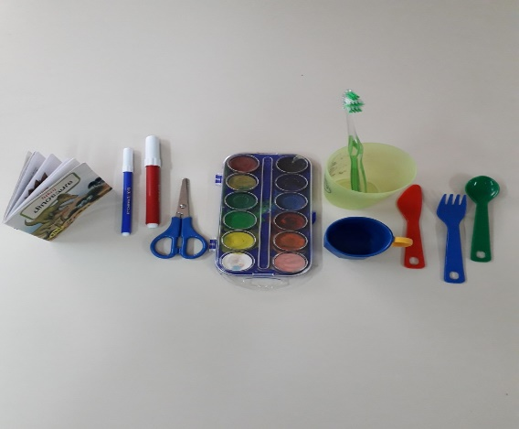

Cilj: razvoj pamćenja i vizualne percepcije
Opiši sliku

Potrebno: slika s mnogo detalja

Tijek aktivnosti: Dijete potaknuti da opiše sliku, pritom mu možete pomoći tako da ga potičete da traži i imenuje detalje sa slike.

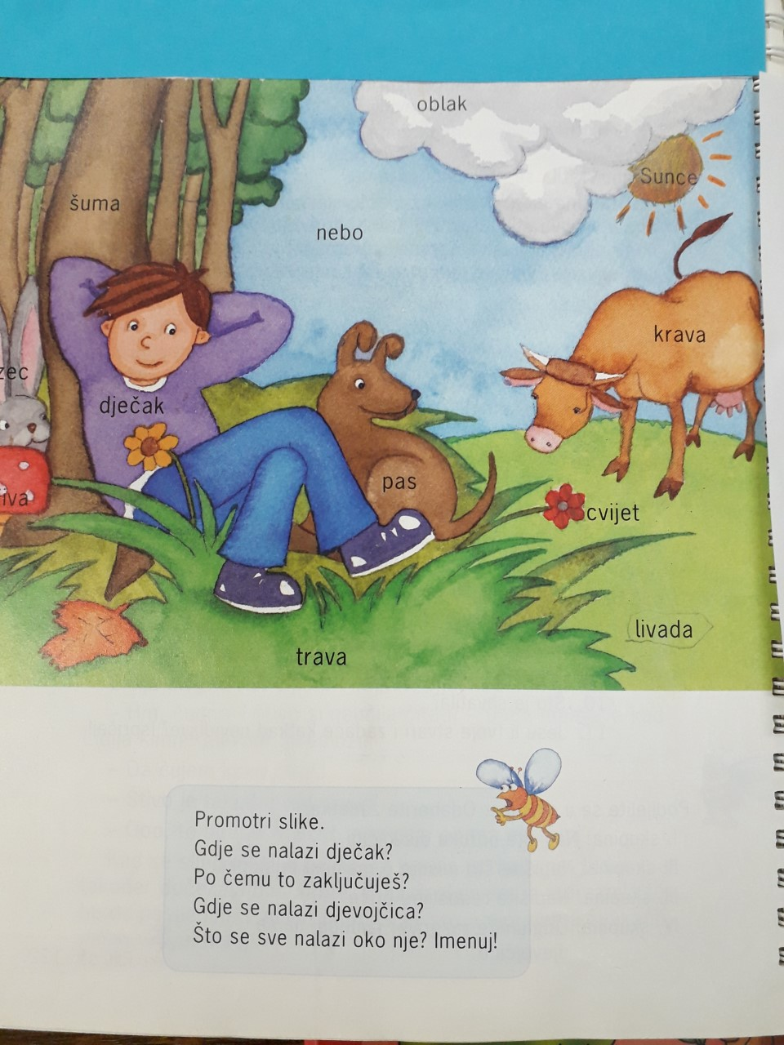

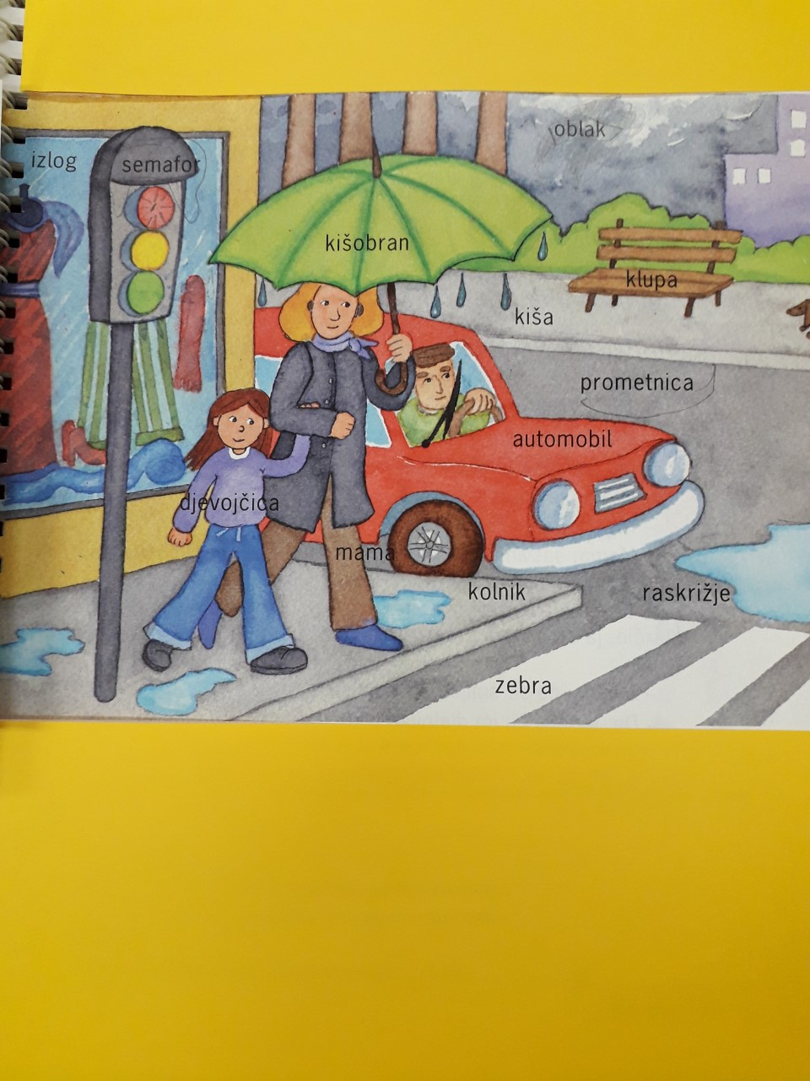

Cilj: razvoj jezika i govornih vještina

